|  |  |  |
| --- | --- | --- |
|  | **ESTI019 – Codificação Multimídia Lista de Exercícios 1**  **Transformadas e Codificação de Imagens e de Vídeo** | **QS2020**  **Prof. Mário Minami** |

1. Seja o bloco de imagem: 𝐴 =

[10.4 12.4] .

14.9 20.4

* 1. Calcule a DCT-2D através da equação de definição 2D. Obs. Utilize duas casas decimais.
  2. Com o valor obtido no item anterior, faça o arredondamento simples para número inteiro, e calcule o erro quadrático médio da DCT deste bloco.
  3. Efetue a quantização dos coeficientes, obtendo o valor inteiro quantizado, através desta tabela:

𝑄(𝑢, 𝑣) = [5 7] .

7 8

1. Seja o bloco de componente Y de imagem:

20.4 15.2

[17.3 15.9

15.2 18.1

20.8 22.3

29.1 20.5

31.2 22.3]

17.0 25.1

18.7 17.8

* 1. Repita o item a da questão anterior, fazendo a codificação com blocos DCT 2x2
  2. Repita o item b da questão anterior, calculando o MSE de cada bloco 2x2.
  3. Efetue a quantização dos coeficientes, obtendo o valor inteiro quantizado, através da tabela de quantização:

𝑄(𝑢, 𝑣) = [ 5 15]

15 20

* 1. Efetue a reconstrução da imagem com iDCT-2D, em cada bloco 2x2.
  2. Calcule o PSNR total da imagem após a reconstrução.

1. As matrizes abaixo são os coeficientes DCT-2D para as componentes YCbCr de um bloco 2x2 de uma imagem:

|  |  |  |
| --- | --- | --- |
| DCT (Y) | DCT(Cb) | DCT(Cr) |
| 353 -22  -14 -10 | 266 8  5 2 | 276 -1  -1 3 |

* 1. Obtenha a inversa DCT das componentes Y, Cb, e Cr, através da forma matricial, sendo que para isso deverá ser mostrada a matriz de transformação (2x2).
  2. Faça a transformação para o espaço RGB, apenas para todos os quatro pixels: pixel(1,1)/ pixel (1,2)/ pixel (2,1)/ pixel (2,2).
  3. Converta este pixel obtido para o espaço XYZ e xyz. Obs.: não é necessário fazer a correção gamma.
  4. Indique a cor deste pixel obtido, no diagrama de cromaticidade da Figura 1, respeitando a escala do gráfico.

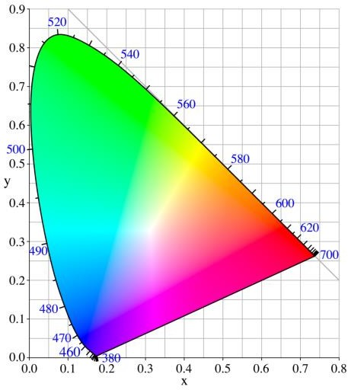

Figura 1.

1. Sabendo que a Transformada de Haar pode ser escrita na forma matricial como:

𝑇 = 𝐻𝐹𝐻𝑇

E sendo a matriz de transformação 4 x 4 de Haar:

𝐻4

1

= 2 [

1 1

1 1

√2 −√2

0 0

1 1

−1 −1

0 0 ]

√2 −√2

* 1. (0,5 pontos) Prove que 𝐻𝑇 = 𝐻−1

4 4

* 1. (1,0 ponto) Calcule a transformada de Haar para a imagem F 4x4:

0 1

𝐹 = [ 1 0

1 1

0 0

0 1

1 0]

0 0

1 1

1. Seja o banco de filtros para a transformada de Haar abaixo:

\**h *(-n)

*Wj = Vj*

*Wj-1*

\**h *(-n)

2↓

|  |  |  |
| --- | --- | --- |
| \**h*(-n) |  | 2↓ |
|  |

|  |  |  |
| --- | --- | --- |
| \**h*(-n) |  | 2↓ |
|  |

*Wj-2*

*Vj-2*

2↓

Onde:

ℎ (𝑛) = {− 1 , 1 } e

𝜓 √2 √2

ℎ (𝑛) = { 1 , 1 }

𝜑 √2 √2

* 1. Para a sequência *Wj=Vj=*{1,0,1,0}, determine a saída *Wj-1*
  2. Determine a saída *Wj-2*
  3. Determine a saída *Vj-2*

**Definições:**

DCT-2D:

𝑚−1 𝑛−1

𝜋 1

𝜋 1

IDCT-2D

𝑎̂𝑘,𝑙 = 𝑢𝑘. 𝑣𝑙. ∑ ∑ 𝑎𝑟,𝑠 𝑐𝑜𝑠 (𝑚 𝑘 (𝑟 + 2)) 𝑐𝑜𝑠 (𝑛 𝑙 (𝑠 + 2))

𝑟=0 𝑠=0

𝑚−1 𝑛−1

𝜋 1 𝜋 1

onde:

𝑎̃𝑟,𝑠 = ∑ ∑ 𝑢𝑘𝑣𝑙𝑎̂𝑘,𝑙 𝑐𝑜𝑠 (𝑚 𝑘 (𝑟 + 2)) 𝑐𝑜𝑠 (𝑛 𝑙 (𝑠 + 2))

𝑘=0 𝑙=0

𝑢0 = √1⁄𝑚 , 𝑢𝑘 = √2⁄𝑚 , 𝑘 > 0 .

𝑣0 = √1⁄𝑛 , 𝑣𝑙 = √2⁄𝑛 , 𝑙 > 0

Forma matricial -> DCT-2D: Â = 𝐶𝑚. 𝐴. 𝐶𝑇 IDCT-2D: 𝐴 = 𝐶𝑇 . Â. 𝐶

𝑛

𝑚

𝑛

Conversão de espaço de cores:

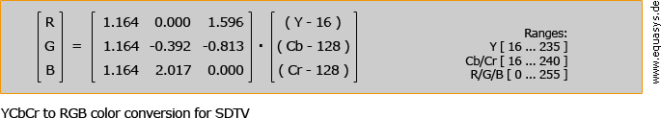

|  |  |  |  |  |  |  |
| --- | --- | --- | --- | --- | --- | --- |
| Conversão | XYZ -> sRGB | | | sRGB -> XYZ | | |
| sRGB - XYZ | 3,2405 | -1,5371 | -0,4985 | 0,4125 | 0,3576 | 0,1804 |
|  | -0,9693 | 1,8760 | 0,0416 | 0,2127 | 0,7152 | 0,0722 |
|  | 0,0556 | -0,2040 | 1,0572 | 0,0193 | 0,1192 | 0,9503 |



-X-X-X-